Oficio Nº19.511
rrp/com
S.32ª/372ª

VALPARAÍSO, 29 de mayo de 2024

Tengo a honra comunicar a US. que la Cámara de Diputados, en sesión del día de hoy, a solicitud del diputado Benjamín Moreno Bascur, acordó remitir a la Comisión de Constitución, Legislación, Justicia y Reglamento el proyecto de ley que modifica el Código de Justicia Militar para excluir del conocimiento de los tribunales militares aquellas causas que involucren a soldados conscriptos, correspondiente al boletín N°16.861-02, una vez que sea despachado por la Comisión que US. preside.

En consecuencia, para el cumplimiento del propósito antes señalado, solicito a US. instruir que el expediente de tramitación del proyecto de ley sea remitido en su oportunidad a la referida Comisión.

Lo que pongo en vuestro conocimiento, por orden de la señorita Presidenta de la Cámara de Diputados, y en virtud del referido acuerdo.

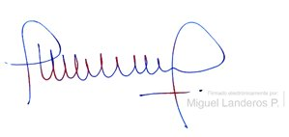
Dios guarde a US.

MIGUEL LANDEROS PERKIĆ
Secretario General de la Cámara de Diputados

